 Дзяржаўная ўстанова адукацыі

“Лазавіцкі навучальна-педагагічны комплекс дзіцячы сад сярэдняя школа Клецкага раёна”

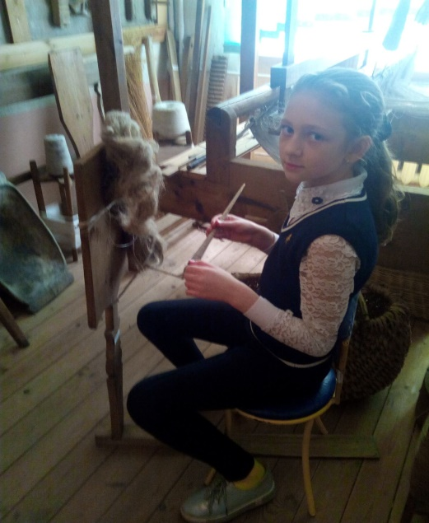

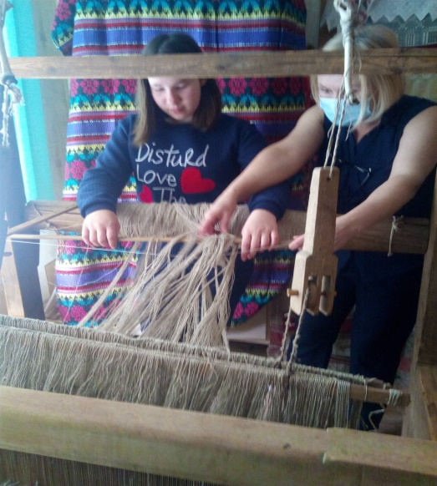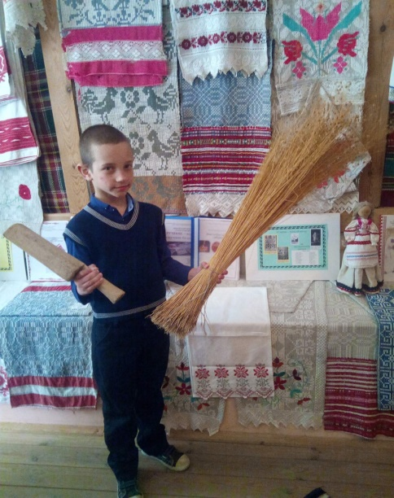

**Рэспубліканскі конкурс**

**“Лепшая метадычная распрацоўка**

**музейнага занятку”**

**Метадычная распрацоўка інтэрактыўнай музейнай гульні на тэму**

**“Загадкі з музейных паліц”**

*Аўтар работы:*

**Гарэцкі Вадзім Андреевіч, 9 клас**

**м/т 8(29)5552978**

*Кіраўнік работы:*

**Траян Іна Мікалаеўна, настаўнік гісторыі,**

**ДУА “Лазавіцкая сярэдняя школа**

**Клецкага раёна**”

**м/т 8(29)2591001**

**Клецк, 2023 год**

**Змест**

І. УВОДЗІНЫ 3

ІІ. АСНОЎНАЯ ЧАСТКА

Глава 2.1. Метадычная распрацоўка інтэрактыўнай музейнай

гульні “Загадкі з музейных паліц” 5-6

Глава 2.2. Дыдактычныя матэрыялы інтэрактыўнай гульні

(катэгорыі і пытанні) 6-15

ІІІ. ЗАКЛЮЧЭННЕ 16

IV. ДАДАТАК 17

**І. УВОДЗІНЫ**

Як вядома, асноўныя маральныя якасці чалавека закладваюцца ў дзіцячыя, школьныя гады, таму, калі мы гаворым пра любоў да роднага краю, гонар за сваіх продкаў, жаданне бачыць родную вёску, аграгарадок, горад больш і больш квітнеючымі - усе гэтыя пачуцці ў вялікай ступені залежаць ад таго, як яны былі закладзеныя ў дзецях у школьныя гады. Чым паўней, глыбей, ярчэй, змястоўней будуць веды вучняў пра сваю малую радзіму і лепшых яе людзях, тым больш дзейсна скажуцца яны ў фарміраванні цікавасці і любові да Бацькаўшчыны, глыбокай павагі да патрыятычных традыцый землякоў, а галоўнае - яны дапамогуць навучэнцам на даступных, блізкіх прыкладах з навакольнага жыцця зразумець сутнасць і паўнату патрыятызму, як пачуцця абавязку перад сваім народам, перад Радзімай.

Такім чынам, паспяховасць развіцця дзяцей сярэдняга школьнага ўзросту пры знаёмстве з гісторыяй маленькага кутка нашай Беларусі стане магчымай толькі пры ўмове іх актыўнага ўзаемадзеяння з навакольным светам эмацыйна-практычным шляхам, гэта значыць праз гульню, прадметную дзейнасць, зносіны.

Так як вялікую ролю ў дзейнасці дзяцей гэтага ўзросту адыгрывае гульня, я прапаную ў дадзеных метадычных матэрыялах распрацоўку інтэрактыўнай музейнай гульні «Загадкі з музейных паліц», якая дапаможа праверыць, сістэматызаваць і папоўніць веды пра гісторыю малой радзімы, жыццё продкаў, іх заняткі і побыт. Я лічу, што веданне гісторыі сваёй вёскі і яе мінулага неабходна для непасрэднага ўдзелу ў яе пераўтварэнні на сучасным этапе.

**Мэта:** выхоўваць дзяцей на духоўных каштоўнасцях беларускага народа і далучыць іх да культурнай спадчыны продкаў; абагульніць і сістэматызаваць веды па гістарычным краязнаўстве, павысіць цікавасць да гісторыі малой радзімы.

**Задачы:**

- стварыць умовы для развіцця асобы з пачуццём нацыянальнай самапавагі, павагі да гістарычнага мінулага сваёй Бацькаўшчыны;

- садзейнічаць развіццю цікавасці да беларускай народнай культуры, беражлівым адносінам, захаванню і далучэння да яе маладога пакалення;

- праверыць і замацаваць веды навучэнцаў па вывучаным матэрыяле; развіваць разумовую дзейнасць, кемлівасць, пазнавальны інтарэс; камунікатыўныя навыкі;

- выхоўваць любоў да малой радзімы, паважлівае стаўленне да культурных каштоўнасцей продкаў і пачуццё гонару за сваіх таленавітых землякоў;

- фарміраваць ўменне працаваць у камандзе, навучыць рабят прытрымлівацца правілаў гульні, слухаць і чуць адзін аднаго.

**Дыдактычная каштоўнасць гульні:**

1) Ужыванне гульнявой тэхналогіі ў вывучэнні і абагульненні матэрыялу.

2) Электронная версія інтэрактыўнай гульні дазваляе арыентавацца на хлопчыкаў і дзяўчынак з рознымі вядучымі каналамі ўспрымання (візуалы, аўдзіалы).

3) Пры неабходным тэхнічным забеспячэнні дадзеная распрацоўка лёгкая і даступная ў выкарыстанні настаўнікамі-прадметнікамі і арганізатарамі пазаўрочнай работы.

**Практычная каштоўнасць гульні:**

Дадзеная метадычная распрацоўка можа быць выкарыстана на занятках як форма кантролю пасля вывучэння тэм па гісторыі Беларусі ў 6-8 класах, па мастацтву ў 7-8 класаў, ва пазаўрочнай дзейнасці пры правядзенні алімпіяд, гісторыка-краязнаўчых праектаў, для правядзення класных гадзін, музейных заняткаў.

**Метадычная каштоўнасць гульні:**

1) Абагульненне вучэбнага матэрыялу і матэрыялу музейных заняткаў.

2) Электронны варыянт інтэрактыўнай гульні спрыяе развіццю наглядна-вобразнага мыслення навучэнцаў, уменню супастаўляць факты і зрокавыя выявы.

**ІІ. АСНОЎНАЯ ЧАСТКА**

**Глава 2.1. Метадычная распрацоўка інтэрактыўнай музейнай гульні**

**“Загадкі з музейных паліц”**

**Гульнявая задума**

**Дадзены рэсурс** можа быць выкарыстаны настаўнікамі як для правядзення інтэлектуальных марафонаў на музейных занятках, так і на звычайных ўроках для развіцця пазнавальнай цікавасці вучняў да гісторыі, мастацтва, прадмета “Мая Радзіма – Беларусь”. Рэсурс выкананы ў праграме “Visual Studio Code — редактор исходного кода” і знаходзіцца па адрасу <http://muzeinayaigra.site/>

**Ідэя гульні** запазычана ў папулярнай тэлеперадачы «Свая гульня». Правілы гульні карэктуюцца ў залежнасці ад сітуацыі: удзельнікаў можна падзяліць на 2 каманды (каманднае спаборніцтва), або (калі клас, група невялікія) кожны можа гуляць асобна. Матэрыял для гульні (пытанні і фотаадказы) былі сабраны членамі актыву музея беларускага рушніка. Гульню можа праводзіць настаўнік, класны кіраўнік, кіраўнік музея або загадзя падрыхтаваны вучань, які ўваходзіць у сектар культурна-масавай работы.

**Мэтавая аудыторыя:** у гульні могуць прымаць удзел навучэнцы 5-8 класаў адукацыйных устаноў, якія загадзя праінфармаваны аб яе правядзенні. У ходзе гульні вучні адначасова атрымліваюць новую інфармацыю і актуалізуюць ўжо маючыя веды.

**Забеспячэнне:** мультыборд або мультымедыйны праектар, электронная распрацоўка гульні, пратакол, куды заносяцца вынікі кожнай каманды або кожнага ўдзельніка (Дадатак 1).

**Час правядзення гульні:** 45 хвілін.

**Месца правядзення:** класны пакой, актавая зала, памяшканне музея

**Апісанне гульні**

**Кіраўнік музея:** Рабяты, сёння я прапаную вам даведацца, хто з вас самы эрудыраваны, уважлівы і лепш за ўсіх ведае экспанаты нашага музея. А зрабіць мы гэта зможам падчас інтэрактыўнай гульні «Свая гульня» на тэму «Загадкі з музейных паліц». Гэта вядомая тэлегульня, яе многія бачылі і ведаюць, але я яшчэ раз нагадаю яе правілы.

Перад вамі экран, які пабіты на сектары па пэўных тэмах. Кожная тэма ўключае ў сябе пытанні рознай ступені цяжкасці.

Чым большая лічба, тым складаней пытанне. Калі зможаце адказаць, то балы вашы. Калі не - балы здымаюцца.

Правілы працы ў камандах:

1. Уважліва паслухайце заданне.

2. Уважліва слухайце таго, хто гаворыць.

3. Умейце спакойна дамовіцца.

4. Прыміце агульнае рашэнне.

5. Адбярыце таго, хто будзе адказваць.

6. Шануйце час.

7. Імкніцеся не перашкаджаць працы іншай каманды (групы).

Для пачатку давайце пазнаёмімся (*кожная каманда кажа сваю назву*).

*Праводзіцца прадстаўленне каманд.*

**Кіраўнік музея:** На табле 5 катэгорый. Кожная катэгорыя мае 5 пытанняў рознага ўзроўню складанасці. Чым складаней пытанне, тым вышэй яго кошт. Вы па чарзе выбіраеце катэгорыю і колькасць балаў. Я націскаю на кнопку адпаведнага пытання на табле і пытанне адчыняецца.

Рабяты, на абмеркаванне вам прапануецца 1 хвіліна, пасля чаго каманда агучвае адказ. У выпадку дакладнага адказу на рахунак каманды паступае колькасць балаў, якая адпавядае кошту пытання, і каманда атрымлівае права выбару наступнага пытання. Калі дадзены няправільны адказ, тая ж сума здымаецца з рахунку каманды, і права адказу на гэтае пытанне пераходзіць да іншай камандзе. Калі каманда не дае адказу на пытанне, то я раблю гэта сама, а наступнае пытанне выбірае іншая каманда, г.зн. адбываецца пераход ходу. Пасля атрымання адказаў, клацаннем левай кнопкі мышкі адкрываецца правільны адказ і мой памочнік выстаўляе атрыманыя балы кожнай камандзе ў зводную ведамасць, размешчаную на магнітнай дошцы.

Націснуўшы левай кнопкай мышы на кнопку «табло», мы вяртаемся ў галоўнае меню гульні, каманды выбіраюць наступнае пытанне і яго катэгорыю, і гульня працягваецца.

Вынік гульні падводзіцца па суме заробленых балаў - пераможцам з'яўляецца тая каманда, якая набрала іх большую колькасць.

А зараз давайце правядзем жэраб’ёўку і пачнем гульню.

*Праводзіцца жэраб’ёўка, па якой вызначаецца,*

*якая каманда першай пачне гульню.*

**Глава 2.2. Дыдактычныя матэрыялы інтэрактыўнай гульні**

**(катэгорыі і пытанні)**

|  |  |  |  |  |  |
| --- | --- | --- | --- | --- | --- |
| **Прылады працы** | **10** | **20** | **30** | **40** | **50** |
| **Прадметы быту** | **10** | **20** | **30** | **40** | **50** |
| **Прылады**  **ткацтва** | **10** | **20** | **30** | **40** | **50** |
| **Ох, і сеяла, Ульяніца лянок** | **10** | **20** | **30** | **40** | **50** |
| **Рушнікі** | **10** | **20** | **30** | **40** | **50** |

**Катэгорыя №1 - ПРЫЛАДЫ ПРАЦЫ**



***Прылады працы – 10***

**Пытанне:** Ворная прылада працы ў славян, тыпу рала, з шырокаю працоўнаю часткай?

**Адказ:** драўляная сошка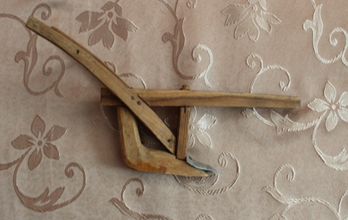

***Прылады працы – 20***

**Пытанне:** Драўлянае прыстасаванне для разгладжвання тканых вырабаў (бялізны, адзення).

**Адказ:** качалка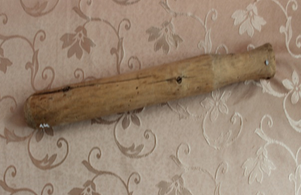

***Прылады працы – 30***

**Пытанне:** Прылада для ўборкі збожжавых культур (жыта, ячменю, пшаніцы, проса, аўса і інш.).

**Адказ:** Серп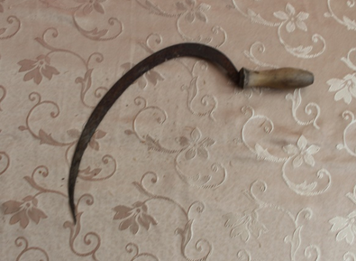

***Прылады працы – 40***

**Пытанне:** Ручная прылада для веяння абмалочанага збожжа. Лёгкая драўляная лапатка з кароткай ручкай. Дно ўвогнутае (выдзеўбанае).

**Адказ:** Веялка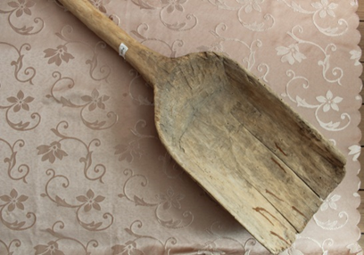

***Прылады працы – 50***

**Пытанне:** Драўляная прылада працы, зробленая з легкай, моцнай і доўгай драўніны. Выкарыстоўвалася ў хатняй гаспадарцы для змяльчэння чаго-небудзь.

**Адказ:** Таўкач 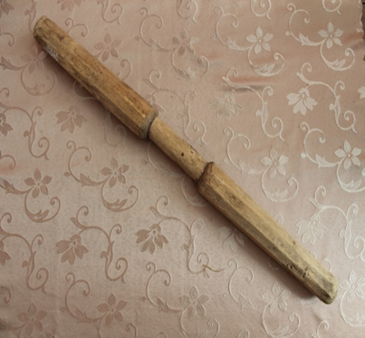

**Катэгорыя №2 - ПРАДМЕТЫ БЫТУ**

***Прадметы быту – 10***

**Пытанне:** Плеценая з лыка рэч, якая выкарыстоўвалася для пераносу і захоўвання садавіны, гародніны і іншых рэчаў

А**дказ**: кош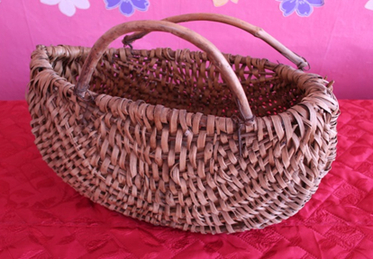

***Прадметы быту – 20***

**Пытанне:** Гліняная пасудзіна, вузкая ўнізе і шырокая зверху, у якой звычайна труць мак, ільняное, канаплянае семя і інш.

**Адказ:** 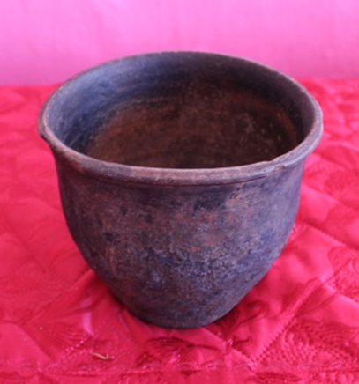Макацёр

***Прадметы быту – 30***

**Пытанне:** Драўляная пасудзіна, вырабленая з вельмі моцнага дрэва. Прызначалася для мыцця. Іншы варыянт прызначэння - кармленне дамашняй птушкі або жывел.

**Адказ:** Начоўкі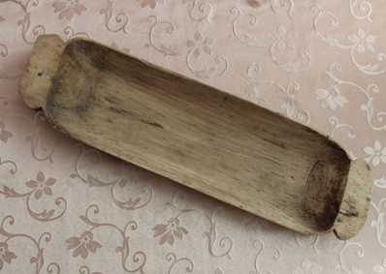

***Прадметы быту – 40***

**Пытанне:** Лубянка для ручной сяўбы зернавых культур.

**Адказ:** Сявенька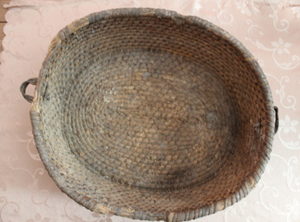

***Прадметы быту – 50***

**Пытанне:** Даўні від народнай мэблі, масіўная доўгая шырокая дошка, замацаваная на ножках

**Адказ:** Зэдаль (услон)

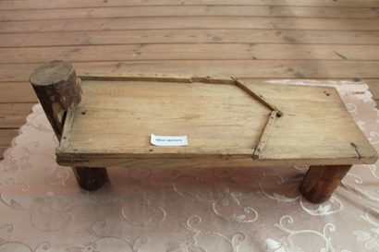

**Катэгорыя №3 - ПРЫЛАДЫ ТКАЦТВА**

***Прылады ткацтва – 10***

**Пытанне:** Самапрадка, прылада для механізаванага прадзення лёну і воўны ў хатніх умовах. Мае 2 рабочыя часткі: кола, педаль (шатун, ківач), якой кола прыводзілася ў рух, і прадзільны апарат.

**Адказ**: калаўрот (сукала нажное)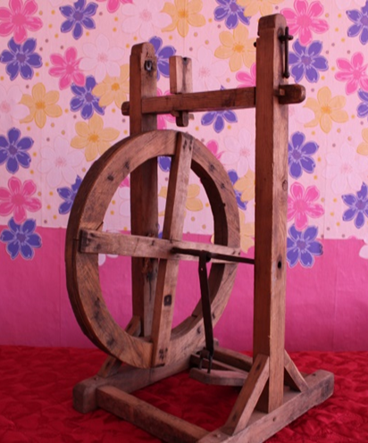

***Прылады ткацтва – 20***

**Пытанне:** Ткацкая прылада, што служыць для прыбівання ўтку ў кроснах. Прамавугольная рамка з устаўленымі і замацаванымі пласцінкамі

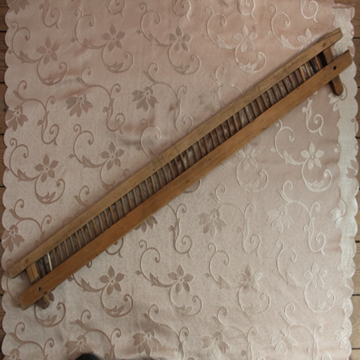**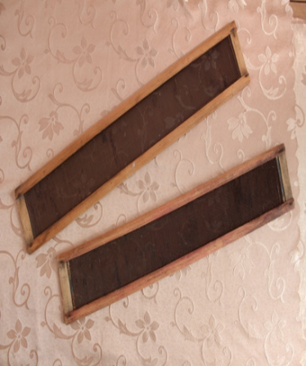Адказ**: Берда (бёрда)

***Прылады ткацтва – 30***

**Пытанне:** Драўляная палачка, на якую накручвалі уточную пражу. Пры

тканні ўстаўлялася ў чаўнок.

**Адказ:** Цэўка

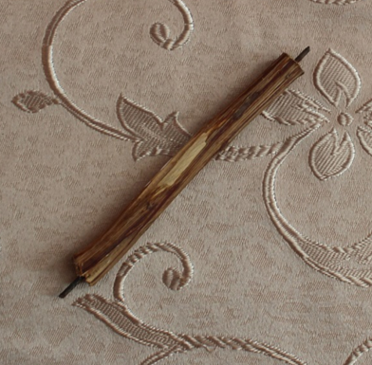

***Прылады ткацтва – 40***

**Пытанне:** Драўляная прылада для прадзення воўны, льняной і пяньковай кудзелі. Лапатападобная.

**Адказ:** Прасніца 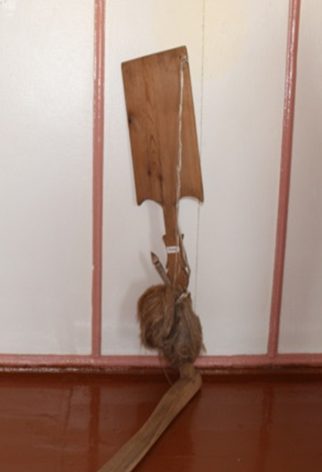

***Прылады працы - 50***

**Пытанне:** Гэта ткацкі станок для ткання ў хатніх ўмовах. Найбольш важныя часткі і прыстасаванні: ставы, на якіх мацаваліся навоі, ніты, берда з набіліцамі, панажы. На ім выраблялі разнастайныя тканіны, ўзорыстыя рушнікі, абрусы, посцілкі.

**Адказ:** Кросны

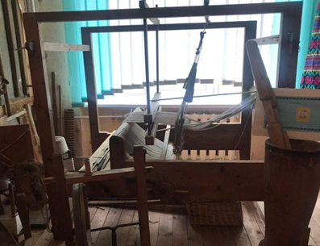

**Катэгорыя №4 – ОХ, І СЕЯЛА, УЛЬЯНІЦА ЛЯНОК**

***Ох, і сеяла, Ульяніца лянок – 10***

**Пытанне**: Вычышчанае ад кастрыцы валакно лёну, прыгатаванае для прадзення.

**Адказ:** Кудзеля для прадзіва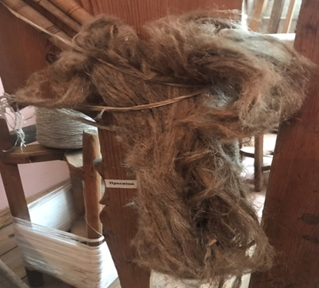

***Ох, і сеяла, Ульяніца лянок – 20***

**Пытанне:** Прылада з набітымі цвікамі, якая выкарыстоўвалася для часання льнянога валакна.

**Адказ:** Грэбень 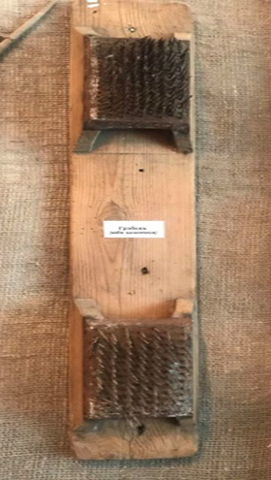

***Ох, і сеяла, Ульяніца лянок - 30***

**Пытанне:** Драўляная прылада працы. Прызначалася для ачышчэння льнянога ці канаплянага валакна ад кастрыцы. Уяўляе сабой тонкую дошчачку.

**Адказ:** Трапала 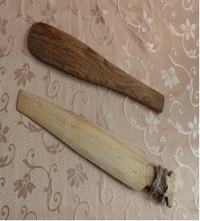

***Ох, і сеяла, Ульяніца лянок – 40***

**Пытанне:** Прылада для ручнога прадзення лёну (скручвання ніткі). Выстругвалі нажом або выточвалі з бярозы, ясеню, грушы і інш. Дзеля зручнасці, і як аздабленне, наразалі кольцы-паглыбленні.

**Адказ**: Верацяно 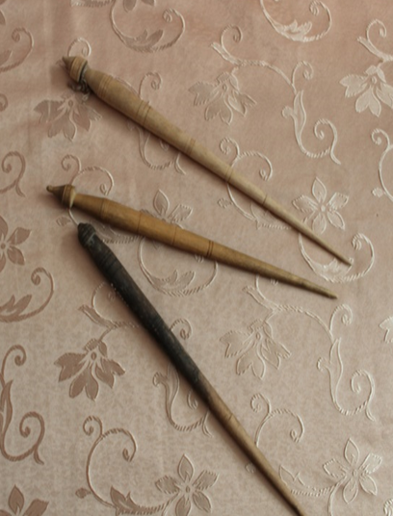 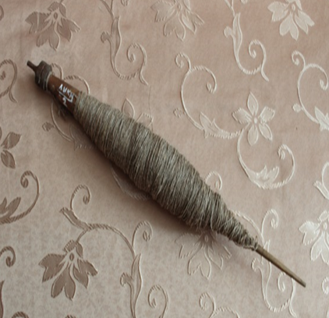

***Ох, і сеяла, Ульяніца лянок – 50***

**Пытанне:** Прылада для снавання асновы для кросен (размяркоўвала пражу так, каб у час ткання ўтвараўся зеў).

**Адказ:** Сноўніца 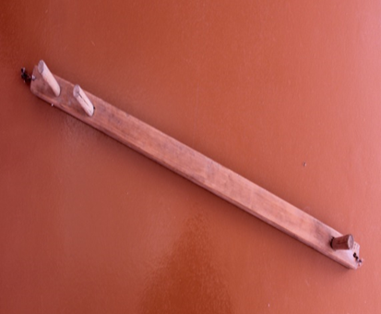

**Катэгорыя №5 – РУШНІКІ**

***Рушнікі -10***

**Пытанне:** Як называўся рушнік, які заўсёды быў у гаспадыні пад рукою. Ужываўся для выцірання посуду, рук. Ім бралі чыгуны, рондаль, а яшчэ ім білі дзяцей за непаслухмянасць.

**Адказ**: Трапкач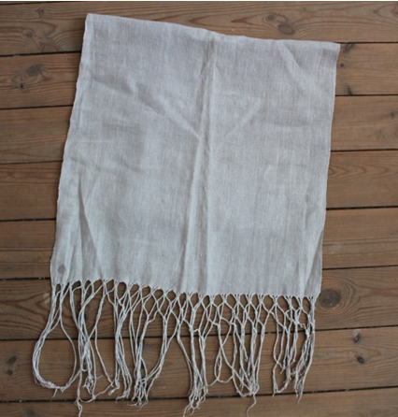

***Рушнікі – 20***

**Пытанне:** Прынята, каб гэты рушнік штодня вісеў на абразах: у буднія дні – больш сціплы; тыдням Вялікага посту ў яго вышыўцы сустракаецца чорнае ўкрапленне, а на свята покуць убіралі самым прыгожым, з перавагаю чырвонага колеру, рушніком. Як называецца гэты рушнік?

**Адказ:** Набожнік 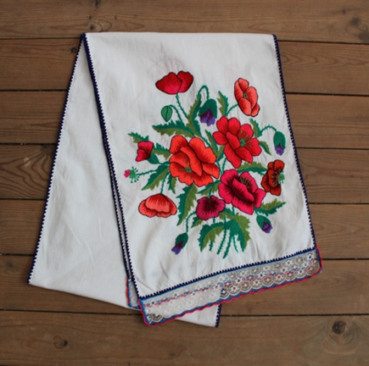

***Рушнікі – 30***

**Пытанне:** Як называўся рушнік, у якім пераважае чырвона-белы і блакітны колер. Абавязкова павінны быць вышытыя птушкі, павернутыя дзюбамі адзін да аднаго, узоры сям’і, кахання і жыцця.

**Адказ:** Вясельны 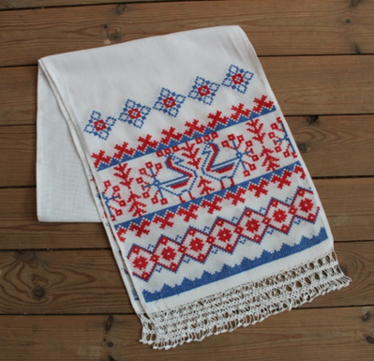

***Рушнікі – 40***

**Пытанне: Пытанне:** Як называўся рушнік, вузкі па шырыні, не надта доўгі, з традыцыйнай чырванню аднаколернага аздаблення і папярэчна-паласатым ўзорам.

**Адказ:** Радзінны 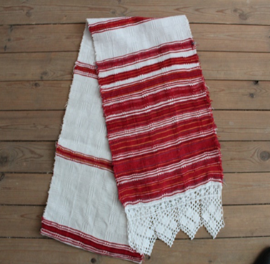

***Рушнікі – 50***

**Пытанне:** Гэты рушнікткаўся за адзін дзень, ці ноч усімі жанчынамі вёскі падчас засухі, ці другога ліха. Затым ён вывешваўся на крыж, што стаяў у вёсцы на перакрыжаванні дарог. Якая назва гэтага рушніка?

**Адказ:** Рушнік-абыдзеннік 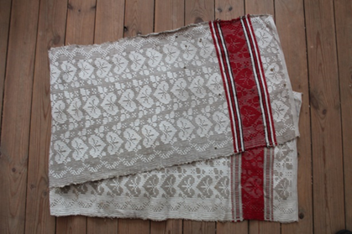

**ІІІ. ЗАКЛЮЧЭННЕ**

Дадзеная метадычная распрацоўка будзе карысна настаўнікам гісторыі, мастацтва, прадмета «Мая Радзіма - Беларусь», факультатыўных заняткаў па краязнаўству, педагогам дадатковай адукацыі, педагогам-арганізатарам, кіраўнікам музеяў, так як:

- інтэрактыўная гульня спрыяе развіццю пазнавальнай цікавасці і фарміраванню ўстойлівай матывацыі да адукацыйнай дзейнасці па прадмету праз спаборніцкую барацьбу;

- заняткі з прымяненнем гульнявой методыкі дазваляюць вучыць неардынарнасці паводзін, уменню супрацоўнічаць і кантактаваць з другімі падлеткамі.

Акрамя таго, гэты від інтэрактыўнай дзейнасці мае адукацыйную накіраванасць, змяшчае цікавую інфармацыю па-за вучэбнага матэрыялу, задзейнічае пазнавальную, інтэлектуальную і эмацыйную сферы удзельнікаў у працэсе гульні.

Пажадана, каб пасля заканчэння гульні каманда, якая паказала лепшыя вынікі, была ўзнагароджана прызамі, або граматамі. Калі прызы рознай вартасці, то можна напісаць на паперы назву прыза, скруціць паперкі ў трубачкі і скласці ў непразрысты мяшочак. На ім трэба напісаць ці прыляпіць надпіс «ПРЫЗЫ». Вучань сам выбірае сабе прыз з мяшочка: выцягвае адну трубачку і чытае, што напісана. Кіраўнік музея уручае агучаны прыз, пры гэтым удзельнік не крыўдзіцца на яго, таму што сам выбраў сабе падарунак. Прайграўшую каманду таксама пажадана суцешыць, можна звычайнымі цукеркамі.

**Рэфлексію** для вучняў 5-8 класаўможна правесцівыкарыстоўваючы практыкаванні:

1. «Акраслова».

Апісаць з дапамогай эпітэтаў праведзеную гульню.   
Г–

У-

Л-

Н-

Я-

2)«Рэлаксацыя».  
Закрыйце вочы і ўспомніце прыемныя моманты нашай гульні. Я рада, што на працягу ўсяго часу вы былі ўважлівыя. Я хачу, каб усе, хто працаваў добра - усміхнуліся мне, а хто адчувае ў сабе патэнцыял працаваць яшчэ лепш - паапладыравалі сабе.

Апісаная камп’ютэрная гульня прыдатна для прагляду на персанальным камп’ютэры з аперацыйнай сістэмай Windows 7. 10.

**IV. ДАДАТАК**

**Дадатак 1**

**Зводная ведамасць**

**Каманда _______________________ Каманда_ _______________________**

№ пытання і яго катэгорыя/балы № пытання і яго катэгорыя/балы